АУДИТОРСКОЕ ЗАКЛЮЧЕНИЕ
ПО ФИНАНСОВОЙ (БУХГАЛТЕРСКОЙ) ОТЧЕТНОСТИ

ОТКРЫТОЕ АКЦИОНЕРНОЕ ОБЩЕСТВО
«РЕМОНТНО-ЭКСПЛУАТАЦИОННЫЙ УЧАСТОК № 23»

ЗА 2009 ГОД

Ярославль, 2010
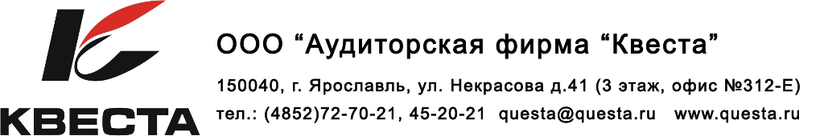

Адресат: АКЦИОНЕРАМ

Аудитор:

Наименование: | Общество с ограниченной ответственностью «Аудиторская фирма «Квеста»
Место нахождения: | 150001, г.Ярославль, ул. Некрасова, 41
Почтовый адрес: | 150001, г. Ярославль, Московский пр-т,12
Государственная регистрация: | Свидетельство о государственной регистрации серия 76 № 0059607, выдано ИМНС РФ по Красноперекопскому р-ну г.Ярославля 31.03.04, ОГРН 1047600602235
Членство в саморегулируемой организации: | НП «АУДИТОРСКАЯ АССОЦИАЦИЯ СОДРУЖЕСТВО», ОРНЗ № 10406012163 от 30.12.2009

Аудируемое лицо:

Полное наименование предприятия: | Открытое акционерное общество «Ремонтно-эксплуатационный участок № 23»
Сокращенное наименование: | ОАО «РЭУ -23»
Место нахождения: | 150040, г.Ярославль, ул.Менжинского, 10а
Почтовый адрес: | 150040, г.Ярославль, ул.Менжинского, 10а
Государственная регистрация: | Зарегистрировано ИФНС России по Ленинскому району от 04.07.2007 года, ОГРН 1077606003750

Мы провели аудит прилагаемой финансовой (бухгалтерской) отчетности ОАО «РЭУ-23» за период с 01 января по 31 декабря 2009 г. включительно. Финансовая (бухгалтерская) отчетность ОАО «РЭУ -23» состоит из:

- бухгалтерского баланса на 2 листах;
- отчета о прибылях и убытках на 1 листе;
- приложений к бухгалтерскому балансу
и отчету о прибылях и убытках на 10 листах;
- пояснительной записки на 1 листе

Ответственность за подготовку и представление этой финансовой (бухгалтерской) отчетности несет исполнительный орган ОАО «РЭУ -23».

Наша обязанность заключается в том, чтобы выразить мнение о достоверности во всех существенных отношениях данной отчетности и соответствии порядка ведения бухгалтерского учета законодательству Российской Федерации на основе проведенного аудита.

Мы провели аудит в соответствии с:

- Федеральным законом «Об аудиторской деятельности»;
- федеральными правилами (стандартами) аудиторской деятельности;
- внутренними правилами (стандартами) аудиторской деятельности профессиональных объединений, членами которых является аудитор;
- правилами (стандартами) аудиторской деятельности аудитора;
- нормативными актами органа осуществляющего регулирование деятельности аудируемого лица.

Аудит планировался и проводился таким образом, чтобы получить разумную уверенность в том, что (финансовая) бухгалтерская отчетность не содержит существенных искажений.

Аудит проводился на выборочной основе и включал в себя:

- изучение на основе тестирования доказательств, подтверждающих числовые показатели в финансовой (бухгалтерской) отчетности и раскрытие в ней информации о финансово-хозяйственной деятельности;
- оценку соблюдения принципов и правил бухгалтерского учета, применяемых при подготовке финансовой (бухгалтерской) отчетности;
- рассмотрение основных оценочных показателей, полученных руководством аудируемого лица;
- оценку представления финансовой (бухгалтерской) отчетности.

Мы полагаем, что проведенный аудит представляет достаточные основания для выражения нашего мнения о достоверности финансовой (бухгалтерской) отчетности и соответствии порядка ведения бухгалтерского учета законодательству Российской Федерации.

